Nailson Santos Guimarães
Travessa Timbó, 967
Marco – Belém-Pará
CNPJ 34527666/0001-14

P R O P O S T A Data 04 de janeiro de 2022
SETOR DE COMPRAS: PREFEITURA MUNICIPAL DE SANTARÉM NOVO
Estamos enviando PROPOSTA de preços solicitadas no dia 03 de janeiro de 2022 pelo Setor de Compras do Município de Santarém Novo Pará, objetivando a contratação de empresa especializada em prestação de Serviços Gráficos, destinados a suprir as necessidades da Secretaria Municipal de Educaçãodo Município de Santarém Novo - PA.
36640 BANNER 100X150 CM............................................................................ 20 UNIDADE 220,00 4.400,00
36643 FOLDER INFORMATIVO ............................................................................ ... ...200 UNIDADE 2,50 500,00
36646 CONVITE PARA EVENTOS ............................................................................ 29 UNIDADE 3,70 107,30
10016 CARIMBOS AUTOMATICOS....................................................................... ........40 UNIDADE 55,00 2.200,00
46729 PASTAS CONFERENCIA 2022............................................................................100 UNIDADE 16,00 1.600,00
46730 DIARIOS DE CLASSE..........................................................................................365 UNIDADE 32,50 11.862,50
46731 BANNER COM ILHOS 200X300CM CONFERENCIA 2022.....................................1 UNIDADE 700,00 700,00
TOTAL..................R$ 21.369,80

A condição de pagamento e de 30 dias após a entrega dos itens, a condição de entrega e de no máximo 05 dias após o recebimento da ordem de serviços.
O prazo de validade dessa proposta e de 90 dias corridos a partir de sua assinatura.
Santarém Novo – PA, 04 de janeiro de 2022
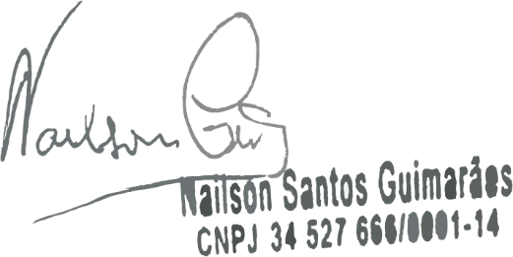
Nailson Santos Guimarães 12404195204
CNPJ 34527666/0001-14

